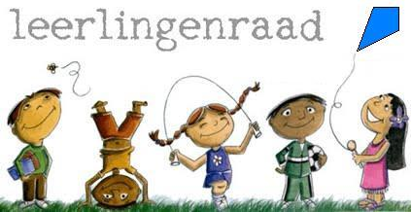

Verslag leerlingenraad donderdag 15 december
Aanwezig: Julia en Niek groep 5
Janne en Niels groep 6
Eva en Thuur groep 7
Menno en Mirthe groep 8
Juf Karin

- Thuur notuleert vandaag
- De notulen van 11 oktober 2016 worden goedgekeurd
- De nieuwe spullen voor de speelplaats bevallen goed. De leerlingenraad geeft aan dat er niet zuinig wordt omgegaan met deze spullen. Leerlingen gaan proberen om elkaar ook aan te spreken op juist gebruik van deze spullen
- Menno en Janne gaan een stukje schrijven voor het Zonnetje als bedankje voor de spullen die we hebben mogen aanschaffen van de OVL
- Eva geeft aan dat de prullenbak ( bij de gang waar we naar buiten gaan) op vrijdag bomvol zit. Zij vraagt of er nog een prullenbak bij kan komen. Samen bekijken we andere oplossingen. Leerlingenraad stelt voor dat de prullenbak nu tweemaal per week wordt geleegd. Eva bespreekt dit ook met Gitte. Volgende keer bekijkt de leerlingenraad hoe dit werkt.
- Timo vraag of er meer dyslexie vriendelijke boeken kunnen worden aangeschaft. Leerlingenraad stelt voor dat Timo en Niels een brief schrijven aan mevrouw Toos van de bibliotheek met deze vraag. Leerlingenraad geeft aan dat kinderen ook altijd boeken van thuis of andere bieb mogen meebrengen en hier op school in lezen.
- Renske vraagt of de ideeën bus op de juiste plek staat? De leerlingenraad vindt de huidige plek prima. Eva vertelt dit tegen Renske.
- Cas vraagt of er nieuwe stoelen bij de computer kunnen komen. Deze nieuwe stoelen zijn inmiddels aangeschaft.
- De leerlingenraad geeft aan dat de pleinwacht door groep 7 en 8 prima verloopt.
- De volgende vergadering is op donderdag 30 maart van 11.00 tot 12.00 uur.

